（C11W）顾客特殊要求
更新项目序号 | 更新项目名称 | 更新时间 | 客户协议编号
CAM部分 | 3.图纸要求 | 20221227 | 510002成都新易盛出货电子尺寸报告要求舒强2022-12-02顾客质量要求评审表
预审部分 | 3.叠层设计确认 | 20221017 | 510002成都新易盛叠层确认顾客特殊要求舒强2022-10-11顾客质量要求评审表
共用6 | 外形，拼版2）3)4) | 20210906 | 成都新易盛通信技术股份有限公司关于外形铣板尺寸的公差补充要求黄小龙2021-09-01510002/C11W民品顾客质量要求评审表
共用12 | V槽与焊盘相切问题 | 20200716 | 510002/C11W成都新易盛通信技术股份有限公司关于设计规范变更0713黄小龙2020-07-13顾客质量要求评审表
Cam1 | 打叉备注 | 20190815 | 销售
共用11 | CFP | 20190801 | 510002/C11W成都新易盛通信技术股份有限公司关于CFP/CFP2产品1.3mm尺寸管控特殊要求黄小龙2019-07-29顾客质量要求评审表
共用10,cam 2,fpc 2 | 打叉 | 20190426 | 510002/C11W成都新易盛通信技术股份有限公司关于打叉板出货要求（新增）黄小龙2019-04-25顾客质量要求评审表
共用9 | 坏板标识 | 20181019
FPC | 低阻测试 | 20180817 | C11W20180807
Gy8 | S1141 | 20180503 | gc
共用3(3) | 公司采用蚀刻引线 | 20161028
备注：更新的内容以蓝色字体显示。
共用部分：
- 标记:
  - 必须添加周期标记；若客户在说明文件中要求不印PB Free标记及快捷标记时，仍需在工艺边上添加UL标记（不加“FP”标记部分），如下图：
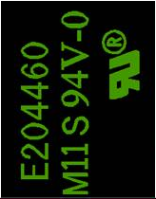
周期标记加在单元板内
- 钻孔：
  - 顾客要求1mm或0.7mm为钻刀大小，可直接按成品孔径制作
  - 无电性能连接的孔盘等大孔按NPTH
- 线路、表面工艺：
  - 除客户有指定要求外，该客户针对所有光电板的订单，其金手指的金厚要求统一按≥0.38um控制
  - 顾客特殊说明除外，离板边太近焊盘按不露铜制作
  - 对于沉金+长短金手指表面工艺，顾客不允许残留引线超过20mil
4）光电板如表面工艺为镀金+金手指，水金金厚最小0.05um
- 过孔工艺:
  - 盘中孔塞孔不允许有绿油帽，BGA区域焊接面不允许过孔假性露铜
- 阻焊、字符:
  - 顾客要求采用南亚绿色阻焊油墨，必需使用南亚的阻焊油墨，不必再确认
  - 上焊盘且无法移动的字符允许被削残缺
  - 贴片间距太小，贴片之间的丝印白油条无法印出，顾客同意削掉白油桥
- 外形、拼板:
  - 邮票孔间距太小，筋宽不足时，客户同意更改筋宽
  - 客户制板文件（含图纸）中有明确铣板公差要求的，按照客户要求执行；
  - 客户制板文件（含图纸）中无明确铣板公差要求的，单板外形尺寸公差按照+/-0.1mm管控，如有特殊尺寸公差标记的，请按照要求对特殊尺寸单独处理；
  - 对客户的单板外形尺寸公差理解有歧义或困难时，请EQ与客户确认。
7. 如下C11W排针孔识别方法:
1).孔径为15.7mil，分布在单元板左右两边单排排列（如下图）
2).此类孔为成品孔径，孔径公差按+/-2mil控制
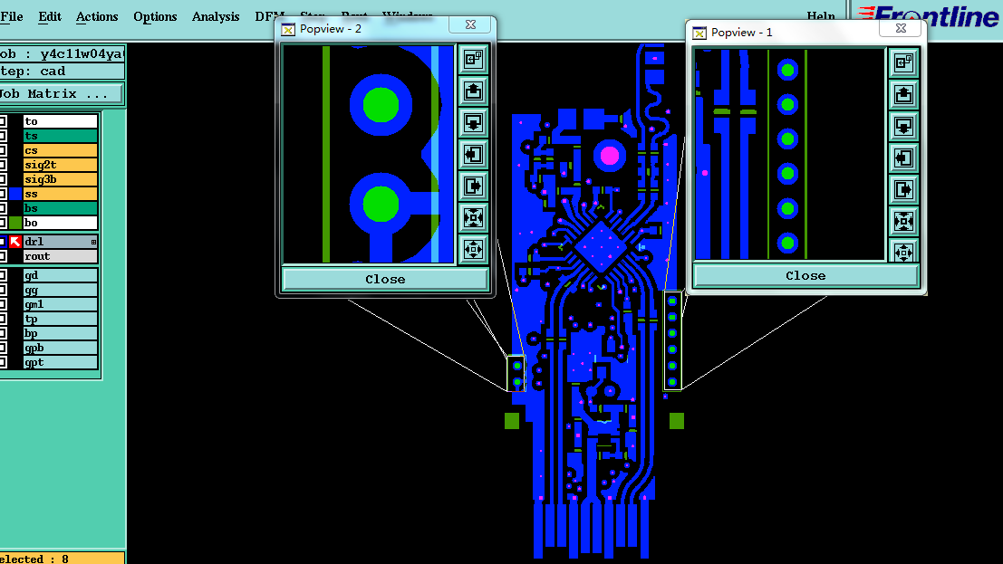
8.
S1141板材替换为IT158板材规则（来源于PCN:S1141替换新规则-指定客户不能替换S1141）
客户代码 | 技术中心给出替换规则 | 工程执行要求
C11W | 不允许替换，NOPE单锁定风险警告，来单时需问客是否同意更换IT-180A板材 | NOPE单和NOPE更改单：第一次下单是S1141，且客户没有提出更改板材时，公司内部不允许替换，已锁提示的，按提示要求处理。新单：按新规范执行。
9. 添加坏板标识（MARK点）
坏板标识形状要求如下，按常规MARK阻焊开窗
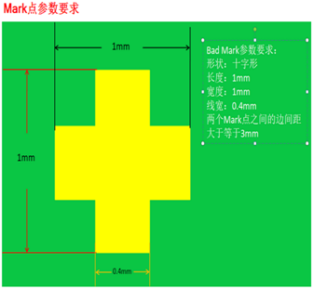
添加位置：
位置由我司工程师自行设定, 有多少拼版，就加多少个坏板标识, 顶底层都加；工字形工艺边时，加在中间位置即可（如下图1）；无工字形工艺边时，加一个工艺边上即可（如下图2，图2中的1,2....0及a,b...j仅仅为示意标识，不用加在板上）
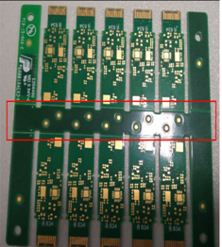
图1（工字形工艺边）
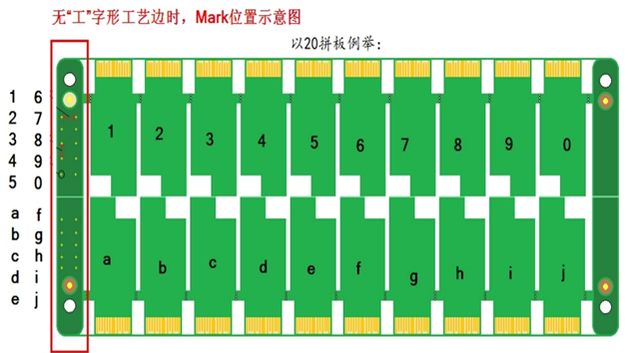
图2（非工字形工艺边）
给终检提供坏板标识图纸，并在ERP终检备注：打叉板对应坏板标识需涂黑处理
提供的图纸如上图2所示，终检人员明确具体坏板标识相对应单元板即可。
10.打叉板要求(制板说明中无要求时)
Set中unit数 | 打叉数
Unit＜4 | 1
4≤Unit≤9 | 2
Unit≥10 | ≤20%
打叉数不能超过交货数的25%
11. CFP产品（顾客下单时会注明CFP产品）：
客户要求CFP/CFP2类型光模块的金手指位置尺寸满足1.3+/-0.075mm（客户原本要求公差+/-0.05mm，我司技术中心林楚涛与王盼要求客户放宽到+/-0.075mm，客户接受放宽要求），如下图：
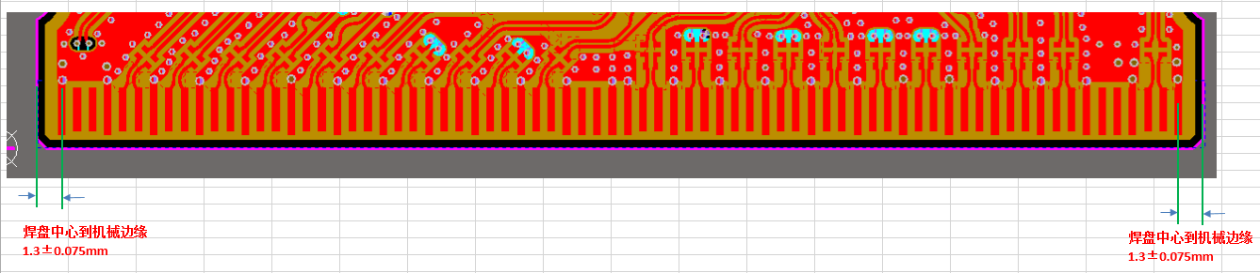
CFP设计的金手指为非常规金手指，下图所示红色标记框线内的为CFP/CFP2的金手指位。
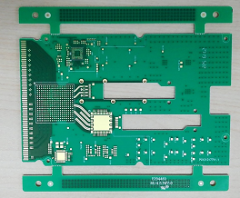
工程CAM指示终检测量该尺寸及公差
12.V槽与焊盘相切问题
若存在V槽与焊盘相切安全间距不足的（焊盘在外形线上）设计，需要更改设计做到安全间距，要求全部做极限削铜处理，不允许板边漏铜或者焊盘起翘,此情况需要提EQ与客户确认。

预审部分：
- 如是光电板则ERP报价条件需勾选光电板项，位置在限制批量上面
- 顾客要求顶底层线宽不做补偿，已与顾客确认按正常补偿制作
- 客户无要求时，优先采用铜箔+pp+芯板的结构；有要求按客户要求叠层制作

CAM部分：
1.删除
2.在周期格式后的右下角大概位置添加一个20mil圆点（注意底层须镜像），效果如下图所示（图纸为正向效果图示）
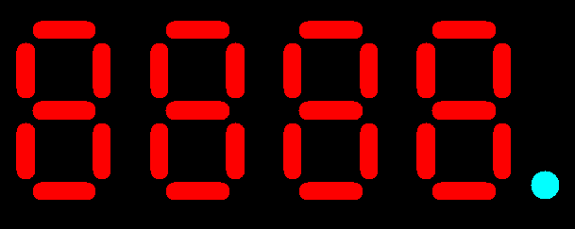
3.图纸要求：工程提供给生产的尺寸图需做编号

FPC部分：
1. 所有刚挠板需在外层AOI之后添加低阻测试流程，柔性板不用添加
2. 打叉板要求(制板说明中无要求时)
Set中unit数 | 打叉数
Unit＜4 | 1
4≤Unit≤9 | 2
Unit≥10 | ≤20%
打叉数不能超过交货数的25%

